HomeLogosNewsBuscarMapa WebContactar

:: Education :: General :: Sterilization Basics :: Empaquetado | <<>>

El ciclo del producto sanitario estéril: Empaquetado
Author: Jan Huys

PRINCIPIO | CONTENIDO | ANTERIOR | SIGUIENTE | FIN

Embalaje de los productos estériles
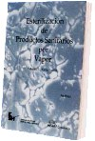
  Esterilización de Productos Sanitarios por Vapor, Volumen I Teoría General - 1 Edición
  *** Spanish / español ***
  En un hospital o centro sanitario, es necesario que todo producto y material usado para el tratamiento de los pacientes sea absolutamente seguro en su uso ya que el riesgo de contagio de enfermedades debe mantenerse lo más bajo posible. La limpieza, la descontaminación y la esterilización son métodos imprescindibles para combatir este peligro. La demanda para encontrar procedimientos apropiados para el control de infecciones se ha incrementado enormemente, especialmente desde la aparición de enfermedades como el SIDA, de rápida diseminación a escala mundial. Además, enfermedades como la hepatitis B, que pueden ser transmitidas por instrumentos quirúrgicos contaminados, han estimulado la creación de normas y reglamentos más estrictos para los procedimientos de descontaminación y esterilización.
  Esta serie de libros, de los que este tomo es el primero, se concentra sobre todo en el método de esterilización más común y seguro de los utilizados habitualmente en los Hospitales y Centros Sanitarios: la esterilización mediante vapor a presión. Un primer paso importante para la mejora de cualquier actividad es la formación del personal implicado en la misma. Recientemente se han publicado las normas europeas sobre la esterilización de productos sanitarios que exigen la formación adecuada para todas aquellas personas, fabricantes, técnicos operadores y/o de mantenimiento, que estén implicados en la esterilización. Es con el objetivo de contribuir a esta formación que se han elaborado estos libros, que esperamos se conviertan en un manual para cualquier persona interesada en el campo de la esterilización. Por esta razón la Asociación Europea para la Esterilización Hospitalaria recomienda su lectura.
  Author(s): | Jan Huys
  ISBN: | 90-75829-03-5
  Publisher: | HEART Consultancy, Renkum, The Netherlands
  Published: | 1999
  Pages: | 270
  Illustrations: | 150 dibujo y fotografías
  How to order: | EURO 30 (Costes de transporte y IVA no incluidos).  You can order the book through a bookshop using the ISBN number or directly from the author/publisher, Jan Huys/HEART Consultancy through letter, Fax, or Email:  - Address: Jan Huys, HEART Consultancy, Quadenoord 2, 6871 NG Renkum, The Netherlands  - Fax: +31-(0)317-450469  - Email: jh@heartware.nl  - Web: www.heartware.nl  Pedir: Para pedidos superiores a 5 unidades, consultar con HEART Consultancy.  Forma de Pago: Transferencia bancaria, Talón a nombre de HEART Consultancy y Giro bancario Pide ahora: jh@heartware.nl

PRINCIPIO | CONTENTS | ANTERIOR | SIGUIENTE | FIN

Contenido
- ¿ Por qué empaquetar los materiles estériles ?  - Concepto de embalaje de los materiales estériles  - Embalaje primario en contacto con el producto  - Embalaje secundario  - Transporte de materiales estériles  - Validación del sistema de embalaje  - Requisitos para el embalaje primario  - Pautas generales para la realización del empaquetado  - Materiales de embalaje  - Materiales de embalaje Flexibles  - Textiles: algodón o lino  - Hojas de papel  - Bolsas de papel para esterilización  - Hojas de papel tipo tejido sin tejer  - Bolsas de plástico laminadas  - Sistemas de embalaje rígidos  - Bombonas o tambores de esterilización  - Contenedores de esterilización  - Técnicas de embalaje utilizando hojas de papel y/o textil  - Accesorios para el embalaje  - Cinta indicadora  - Bandejas y cestas  - Materiales de protección  - Fundas anti-polvo  - Puesto de trabajo para empaquetado  - Elección de los materiales y métodos para empaquetar productos estériles (embalaje primario)  - Paquetes textiles  - Pequeñas cantidades de textiles y/o vendas/gasas  - Sets de instrumentos en bandejas / cestas  - Instrumentos individuales:  - Recipientes y bandejas (pequeños)  - Recipientes y bandejas (grandes)  - Catéteres, tubos, cánulas  - Endoscopios  - Instrumentos quirúrgicos finos (individuales o en sets)  - Prótesis mamarias  - Referencia de Normativas (Europeas) | 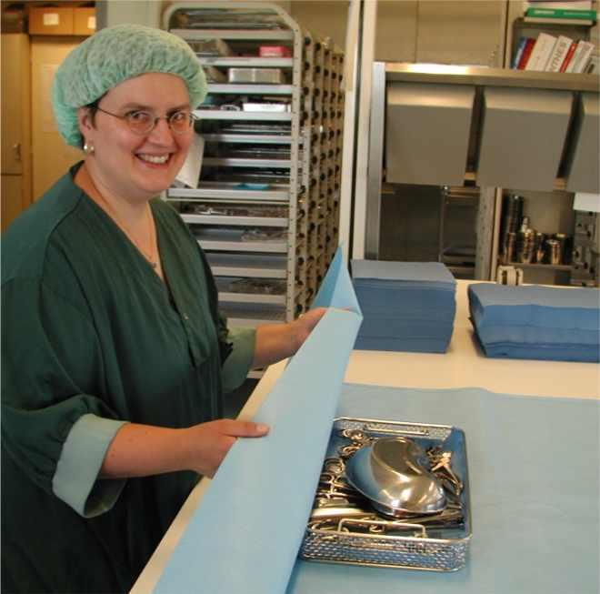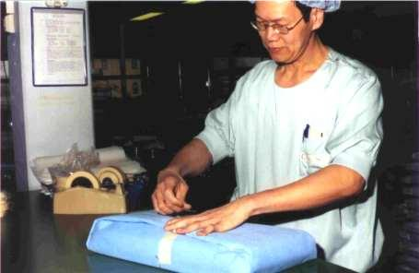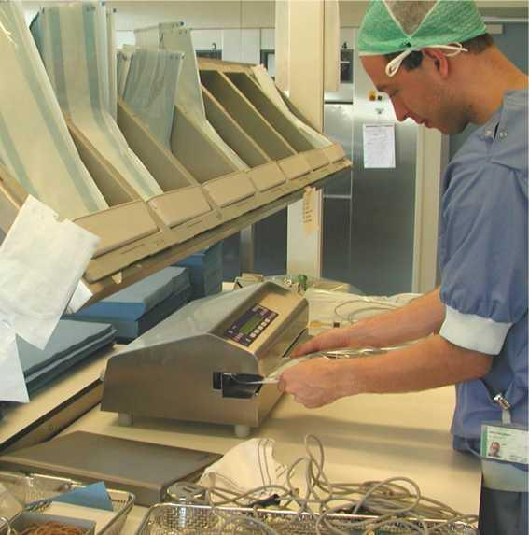

PRINCIPIO | CONTENIDO | ANTERIOR | SIGUIENTE | FIN

¿ Por qué empaquetar los materiles estériles ?
  ¡ El embalaje es esencial para mantener la esterilidad ! | Al finalizar un proceso de esterilización correcto, los productos en el interior de la cámara del esterilizador son estériles. El aire en la sala donde el esterilizador está instalado contiene partículas de polvo, que pueden contener microorganismos. Por tanto, cuando extraemos la carga del esterilizador, los materiales podrían contaminarse de nuevo. Además, normalmente los materiales estériles se almacenan durante un cierto tiempo antes de ser utilizados, y deben ser transportados a través del hospital hasta el lugar donde van a ser utilizados. El lógico pensar, por tanto, que si estos materiales no van protegidos, pueden volver a recontaminarse antes de que sean utilizados.  Los materiales deben ser cubiertos por un embalaje para prevenir la recontaminación tras su esterilización. Al mismo tiempo, este embalaje debería ser adecuado para el método de esterilización escogido y para los materiales a esterilizar.  Por último, el embalaje protege su contenido contra los daños que se puedan producir durante su manipulación, transporte y almacenaje.
Cualquier producto que vaya a ser esterilizado, debe ser empaquetado

PRINCIPIO | CONTENIDO | ANTERIOR | SIGUIENTE | FIN

Concepto de embalaje de los materiales estériles
Dependiendo de su uso, almacenaje y transporte, un producto estéril debería ser embalado utilizando una o más capas:
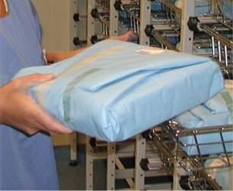  Un set de instrumentos en su embalaje primario | Embalaje primario en contacto con el producto  El embalaje primario previene la recontaminación tras la esterilización del producto. Debería actuar como una barrera microbiológica efectiva y debería permitir el paso del aire y del agente esterilizante, ej. el vapor. Un embalaje primario sería suficiente en casos en los que no hay posibilidad de que el polvo se deposite sobre el paquete, como sería el caso de una zona de almacenaje libre de polvo o cuando el uso de los materiales va a ser inmediato. El embalaje primario mantiene la esterilidad durante el almacenaje y transporte. Ejemplos de embalaje primario serían: 2 capas de papel, 2 capas de tejido sin tejer, una sola o doble bolsa de plástico, bolsa de papel o contenedores con los filtros adecuados.
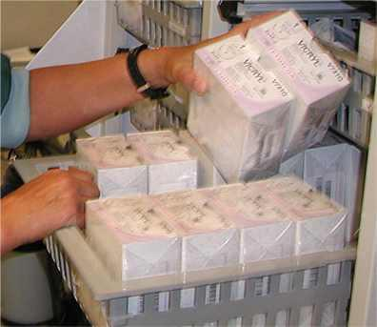  Materiales estériles de un solo uso en embalaje secundario | Embalaje secundario  Esta segunda capa se utiliza para facilitar un almacenaje conveniente y el transporte interno hasta el usuario. En este caso, pueden existir, uno o más embalajes primarios. Ej. Un embalaje de plástico extra, bolsa, una caja de cartón o un contenedor. Este embalaje ofrece una protección adicional contra el polvo y una protección añadida contra la acción mecánica, haciendo más fácil su manipulación. Es el embalaje habitual utilizado para los materiales estériles de un solo uso.
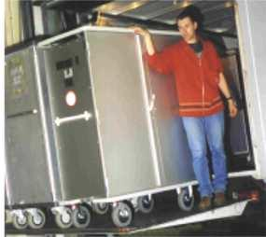  Carros herméticos de transporte externo | Transporte de materiales estériles  Cuando es necesario realizar un transporte externo de los materiales estériles, se utilizan paquetes de transporte especiales que contienen los materiales envueltos en su embalaje primario y secundario. Normalmente, se trata de una caja de cartón resistente, un carro hermético, u otro tipo de contenedor.  Cuando los materiales entran en el área limpia, por ejemplo, en quirófano, se deben sacar de este embalaje de transporte.
Cualquier producto que vaya a ser esterilizado debería al menos estar envuelto en un
embalaje primario

PRINCIPIO | CONTENIDO | ANTERIOR | SIGUIENTE | FIN

Validación del sistema de embalaje
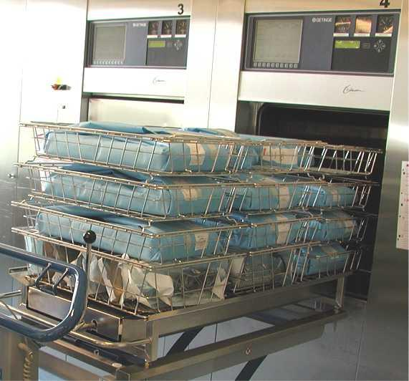  Se debería validad cualquier combinación de carga, embalaje y proceso de esterilización. | Es esencial que un sistema de embalaje y su contenido sean conformes a los requerimientos de mantenimiento de la esterilidad y protección de los materiales. Por esta razón, cualquier embalaje debería ser validado en combinación con su carga habitual y el proceso de esterilización utilizado. Cuando se prueba un sistema de embalaje, se deberían tener en cuenta la manipulación, transporte y almacenaje de esos materiales. (Ver EN 868-1 y apartados siguientes)

PRINCIPIO | CONTENIDO | ANTERIOR | SIGUIENTE | FIN

Requisitos para el embalaje primario
Los requisitos que debe cumplir un embalaje desde que envuelve al producto ( previo a su esterilización) hasta el momento en que es abierto, justo antes de la utilización del contenido, son los siguientes:
- Permitir la esterilización: El embalaje debería permitir que el aire del interior del paquete salga y que el agente esterilizante alcance la superficie de los materiales a esterilizar:
- Compatibilidad con el proceso de esterilización: El embalaje debería ser capaz de soportar las condiciones que se dan durante le proceso de esterilización, como son los cambios de presión, la alta temperatura y la humedad.
- Mantenimiento de la esterilidad: Tras extraer el producto del esterilizador, éste debería permanecer estéril durante su manipulación, transporte y almacenaje hasta su uso.
- Resistencia: Debería permanecer intacto tras cualquier manipulación y envío.
- Asegurar la integridad del producto y la seguridad del paciente: el embalaje no debería liberar ningún producto químico ni partículas que pudiesen afectar al producto de cualquier forma, o poner en peligro la salud del paciente cuando aquel material se utilice durante una intervención.
- Indicador. El embalaje debería llevar una marca visible que indique si aquel producto ha sido o no esterilizado.
- Facilitar su apertura y presentación aséptica: Cuando se abre un producto estéril empaquetado, las posibilidades de recontaminación deberían ser las mínimas posibles. Por tanto, cuando se extrae el producto de su embalaje, se debería prevenir su recontaminación. En otras palabras: el embalaje debería facilitar la apertura aséptica y su presentación. Esto supone:
  - Apertura simple
  - Cuando se extraigan los materiales estériles de su embalaje, no se debería tocar la cara no estéril del embalaje.
- Clara visibilidad de que aquel paquete se ha abierto: Su apertura debería conducir a una clara y visible indicación de que el paquete ha sido abierto.
- Los posibles daños sobre el embalaje deberían ser claramente percibidos: Ejemplo: capas coloreadas sobre la hoja de embalaje.
- Libres de fibras: el embalaje no debería desprender fibras ni otras partículas extrañas.

PRINCIPIO | CONTENIDO | ANTERIOR | SIGUIENTE | FIN

Pautas generales para la realización del empaquetado
- Si en el Servicio de esterilización se utiliza más de un método diferente, se debería evitar el intercambio accidental de embalajes para los diferentes materiales. El embalaje debería poseer un indicador que muestre claramente para qué método está claramente indicado.
- Los materiales de un solo uso, que deben ser re-esterilizados ( ej. Debido a un una fecha de caducidad sobrepasada, o por un embalaje dañado), deberían ser inspeccionados, si es necesario limpiados y siempre re-empaquetados. Los textiles deberían ser re-acondicionados.
- El contenido de un paquete que pueda ser abierto por error, se debería considerar como no estéril. Por tanto, debería quedar patente que aquel material ha sido abierto. Ej. mediante una rotura evidente del material de embalaje. El contenido de ese paquete debería ser inspeccionado y siempre que sea necesario, limpiado. Entonces podrá ser reempaquetado y esterilizado.
- El embalaje que aparezca mojado tras su paso por el autoclave, debería ser considerado como no estéril.

PRINCIPIO | CONTENIDO | ANTERIOR | SIGUIENTE | FIN

Materiales de embalaje
En el mercado, están disponibles una amplia variedad de materiales utilizados para el empaquetado de los productos estériles.
Tradicionalmente, los materiales utilizados para el embalaje se reutilizan muchas veces, como sucede con las bombonas o tambores de esterilización y las tallas de algodón. Debido a que la barrera microbiológica que ofrecen es del todo inadecuada, la mayoría de estos materiales tradicionales, ya no cumplen con los requerimientos exigidos para actuar como embalaje primario. Pueden jugar un papel como protectores mecánicos o como capa protectora adicional contra el polvo. Actualmente, las hojas de tejido sin tejer, las bolsas de plástico laminadas, las bolsas de papel y los contenedores son los embalajes primarios habituales de los materiales que van a ser esterilizados. El siguiente apartado es una visión rápida de los materiales de embalaje que se utilizan en un Servicio de esterilización:

Materiales de embalaje Flexibles
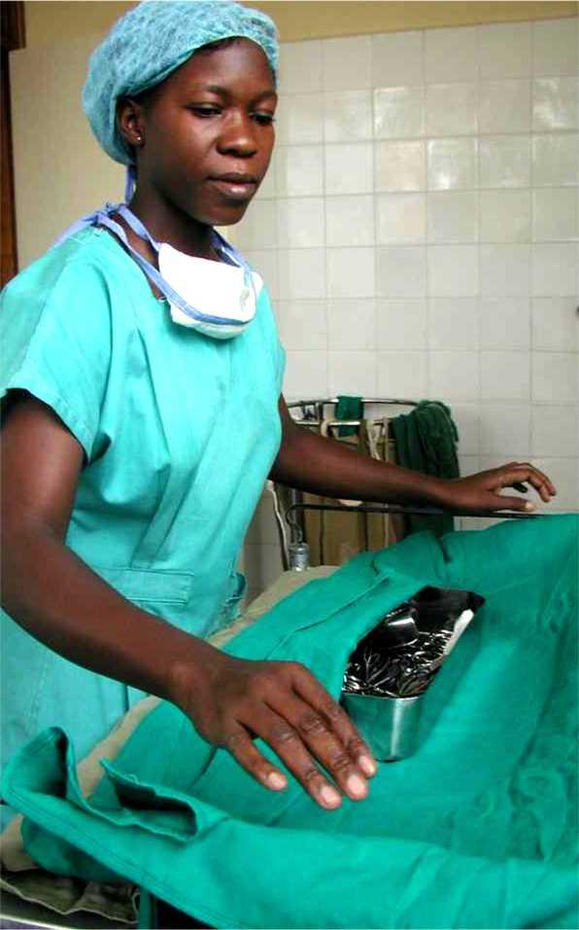  El embalaje con textiles se sigue utilizando en Centros Sanitarios con recursos limitados. | Textiles: algodón o lino  Uso: Embalaje interno de los sets de instrumentos o externo como protección contra el polvo.  El uso de textiles únicamente como embalaje primario, no es lo más adecuado !  Las laminas de algodón han sido el material por excelencia utilizado para el empaquetado de los materiales estériles. Sus ventajas principales son:  - Los textiles siempre han sido un artículo muy común y conocido en el hospital.  - Resistencia  - Fácil de doblar y de uso cómodo  - Puede ser reutilizado.  Sin embargo, los poros presentes en el tejido son más grandes que los microorganismos, por lo que no ofrecen una barrera microbiológica adecuada. Por tanto, ya no cumplen con los requerimientos exigidos para el embalaje primario de los productos estériles. Sin embargo, se utilizan frecuentemente como embalaje interno de protección o como cubierta externa para el polvo.  Siempre que se utilicen textiles, deberían mantener su humedad natural. ( Deberían ser preacondicionados ). Si los textiles están demasiado secos, pueden causar sobrecalentamiento del vapor y por tanto, provocar un fallo en la esterilización.
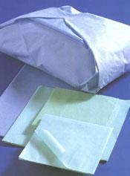  Hojas de papel disponibles en muchos tamaños y resistencias | Hojas de papel  Uso: Como embalaje primario para la envoltura de paquetes textiles y sets de instrumentos en bandejas. También se utiliza como embalaje interior en los contenedores.  El papel fue la primera alternativa que reemplazó a los textiles. El tamaño de sus poros es mucho más pequeño que el de los materiales textiles. Por tanto, puede ser utilizado como embalaje primario. Los papeles más uniformes se utilizan como embalaje interno, mientras que el papel crepé es más resistente y más rugoso, por lo que puede ser utilizado como embalaje interno y externo.  Durante la esterilización, el vapor penetra a través del embalaje. Cuando el papel está mojado, pierde gran parte de su resistencia original. Por tanto, se debe prever esta tensión sobre el papel escogido. El embalaje no debería quedar demasiado apretado ni demasiado ligero. Es esencial que permita un correcto secado.  Las hojas de papel son tan sólo de uso único.
  Bolsas de papel para esterilización | Bolsas de papel para esterilización  Uso: Para el embalaje de instrumentos individuales o pequeños sets de instrumentos utilizados en los puntos de enfermería o en algunos pabellones del hospital.  Su cierre se realiza normalmente con una selladora térmica.  Desventajas:  - No son demasiado resistentes.  - Su apertura no es la adecuada: se deben rasgar o cortar.  - No facilitan su apertura aséptica.  - No se puede visualizar el contenido interior.  La presentación aséptica puede ser mejorada mediante la introducción de los materiales en el interior de la bolsa con su mango situado en la zona de apertura. Su uso ha disminuido con la introducción de los rollos de plástico laminados. Las bolsas de papel de esterilización son de un solo uso.
  Tejido sin tejer    El tejido sin tejer repele el agua  Embalaje de un set de instrumentos en una hoja de tejido sin tejer mediante doblado de tipo paquete | Hojas de papel tipo tejido sin tejer  Uso: Como embalaje primario para sets de textiles y sets de instrumentos en bandejas. También puede ser utilizado como embalaje interno en contenedores.  Como su nombre indica, estas hojas están confeccionadas con una trama de fibras similar a la del textil tradicional, pero las fibras se mantienen unidas de otra forma. El tejido sin tejer contiene una cierta cantidad de fibras sintéticas. Se le puede añadir fibras inorgánicas, textiles, celulosas u otro tipo de fibras sintéticas. Estas fibras de diferentes materiales se unen, mediante compresión y calor o por depósitos húmedos. Esto significa que las fibras no están tejidas de forma ordenada, pero sí selladas una al lado de la otra. En el caso de la esterilización, se han desarrollado embalajes específicos para que actúen como embalajes primarios. La combinación de estas fibras crea una entramado tortuoso que previene la penetración de microorganismos. Estas hojas combinan las buenas características de otros materiales de embalaje:  - Elevada resistencia  - Facilidad de doblado  - Permiten una adecuada extracción de aire y penetración del agente esterilizante  - Poros muy pequeños, por tanto, una barrera microbiológica eficiente  - Ausencia de residuos: libres de partículas y de fibras sueltas  - Repelen los líquidos (hidrofóbicas) Los fluidos no son absorbidos por el interior del tejido. Algunos tejidos sin tejer no tan sólo repelen el agua, también disminuyen la tensión de los líquidos.  - Existe mucha variedad de materiales sin tejer para diferentes aplicaciones en el departamento de esterilización: extra suaves, extra resistentes, etc.  - Algunos tejidos sin tejer son capaces de cumplir con los requisitos necesarios para ser usados como campos estériles.  - No poseen memoria de los doblados, por lo que no mantienen marcas y retornan fácilmente a su forma original.  - Suaves  - Disponibles en diferentes calidades y colores.  - Uso agradable y sencillo.  Las hojas de tejido sin tejer son de un sólo uso.
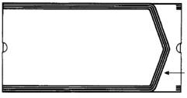  Típica bolsa de film laminado  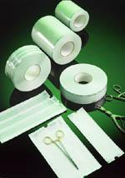  Bolsas de film laminado de varios tamaños y en rollo.  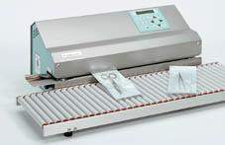  Termoselladora para bolsas de plástico | Bolsas de plástico laminadas  Uso: Embalaje primario de instrumentos individuales o pequeños sets de instrumentos.  Constituyen el paso siguiente a las bolsas de papel. Las bolsas consisten en una lámina de papel o de tejido sin tejer y una lámina de plástico transparente, que están selladas conjuntamente. La parte de plástico no puede ser penetrada por vapor o aire. La extracción de aire y penetración del vapor se realiza a través de la cara de papel o de tejido sin tejer. La bolsa se abre despegando la cara de plástico de la cara de papel, como si se pelase un plátano.  Estas bolsas están disponibles en muchos tamaños. El extremo final de la bolsa está cerrado mediante sellado. Es fundamental que la temperatura de sellado y la presión sean adecuadas para garantizar un correcto sellado.  Estas bolsas laminadas también están disponibles en forma de rollo. El usuario puede cortar las bolsas de la medida que necesite. En ese caso, ambos extremos deben ser sellados por el usuario.  Observaciones  - El sistema de apertura mediante despegue asegura una apertura y presentación aséptica y libre de polvo.  - La bolsa debería comportarse de tal forma que cuando se despegue para su apertura, no se rasgue la cara de papel y/o plástico. Su apertura debería ser limpia alrededor de la junta de sellado.  - No deberían liberarse fibras o pelusas.  - El contenido es claramente visible.  - No debería ser posible resellar la bolsa, cuando ésta se abra por error.  - La bolsa debería poseer un indicador para mostrar que ha sido procesada.  - Su contenido no debería quedar muy apretado; bolsa de embalaje; debería poder moverse sin dificultad en el interior de la bolsa.  - En las cestas de esterilización, las bolsas deberían colocarse verticales y no demasiado próximas unas con otras, de tal manera que pueda pasarse una mano entre ellas.  - Las bolsas de film laminado son de un sólo uso.  - Cuando se realiza un doble embalaje con bolsas laminadas, se debe prestar especial atención a que la cara de plástico toque con la cara de plástico. La bolsa interior debe moverse libremente dentro de la bolsa exterior.

Sistemas de embalaje rígidos
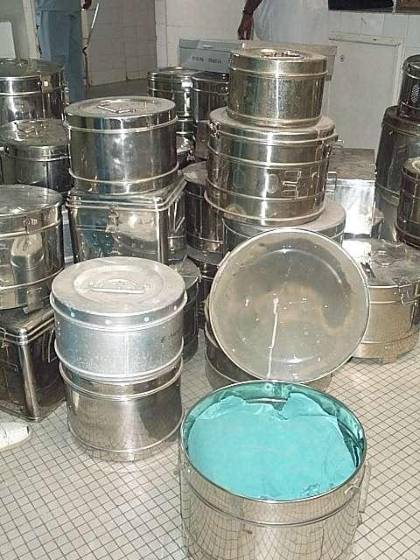  Las bombonas o tambores de esterilización tan solo son adecuados para ofrecer una protección mecánica adicional. (embalaje secundario). | Bombonas o tambores de esterilización  Uso: Como capa de embalaje secundario. Protegen mecánicamente su contenido interno.  No es adecuado como embalaje primario.  En el pasado, la mayoría de esterilizadores poseían cámaras verticales y circulares. Por ello, existían bombonas de esterilización para diversos tamaños de cámara. Para permitir que el vapor penetre en las bombonas, sus paredes están perforadas. Poseen una banda metálica alrededor del tambor que puede ser movida para abrir y cerrar las perforaciones. Antes de la esterilización, esos agujeros están abiertos. Tras la esterilización, se cierran de nuevo. Se conocen como las bombonas de Schimmelbush y su uso estuvo muy extendido.  Problemas:  - La banda se cierra tras la esterilización, por lo que el contenido puede ser recontaminado inmediatamente después de la esterilización.  - La banda no proporciona un cierre adecuado, por lo que aire contaminado puede penetrar en el interior de la bombona. Además, el cierre de la tapa no proporciona un correcto sellado.  - La mayor parte de los modernos autoclaves poseen cámaras horizontales y rectangulares. Por ello, el uso de tambores redondeados es muy ineficiente dentro del espacio que posee el esterilizador.  - Las bombonas poseen tapas con bisagras, dificultando su apertura aséptica.  Por tanto, no son adecuados como embalaje primario. Tan sólo pueden ser usados como una protección mecánica adicional.  Bombonas con filtros en la parte superior y en la inferior  Existen tambores con filtros en la tapa y en el fondo. Pueden considerarse como contenedores de esterilización para autoclaves verticales de cámara redonda.
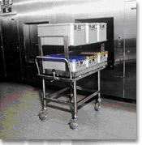  Cargando un esterilizador con contenedores  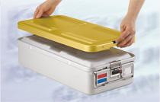  Contenedor de esterilización    Extrayendo una bandeja de un contenedor | Contenedores de esterilización  Uso: Como embalaje primario de equipos textiles y sets de instrumentos en bandejas.  Si los contenedores están bien diseñados, ofrecen las siguientes prestaciones:  - La extracción del aire y el acceso del vapor se realiza a través de filtros o válvulas. Así se asegura el mantenimiento de la esterilidad durante su almacenaje.  - Para autoclaves con procesos de desplazamiento gravitacional, existen contenedores que poseen filtros en la tapa y en el fondo.  - El tamaño de la mayoría de contenedores está basado en la Unidad de Esterilización (1 StU =30cmx30cmx60cm). Por tanto, se ajustan a esterilizadores, desinfectoras de instrumental y son compartibles con los materiales de embalaje, que también se basan en esta unidad.  - La tapa se extrae completamente desde la parte superior para facilitar su apertura aséptica.  - Proporcionan una efectiva protección mecánica durante la manipulación y transporte de los materiales.  - Se pueden colocar unos contenedores encima de otros. Sin embargo, este " amontonamiento" no debería impedir la penetración del vapor ni causar la formación de condensados que goteen desde los contenedores más altos. Se debe confirmar que el secado sea el correcto.  - Los cestillos de alambre deben ser colocados en el interior de los contenedores.  - Se debe utilizar un sistema de etiquetado que ofrezca una clara identificación de la fechas de producción, caducidad, etc.  - Debe existir un dispositivo que de cierre que nos informe que el contenedor ha sido abierto.  Dependiendo del proceso de esterilización, los contenedores serán utilizados con filtros en la parte superior y en el fondo ( para procesos gravitacionales) o contendores con filtros tan sólo en la parte superior ( procesos de prevacíos fraccionados).

Técnicas de embalaje utilizando hojas de papel y/o textil
Cuando se abre un paquete que contiene materiales estériles, es esencial que el contenido no se contamine. Se han desarrollado técnicas de embalaje para paquetes y equipos que aseguran esta apertura aséptica. Las técnicas más comunes de embalaje aplicadas son las de doblado en forma de sobre y el doblado de tipo paquete. La hoja sin doblar cubre la mesa de trabajo y por tanto, actúa como un campo estéril. Las técnicas pueden ser utilizadas para hojas de textil, papel o tejido sin tejer.
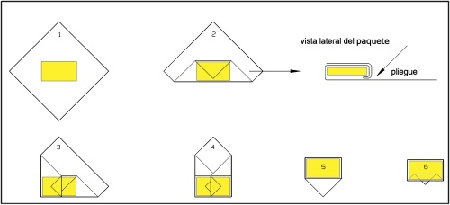
Doblado en forma de sobre: Para pequeños objetos y equipos de instrumentos.
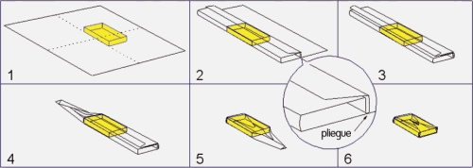
Doblado de tipo paquete: Usado para grandes paquetes de bandejas de instrumentos, equipos textiles, etc.

PRINCIPIO | CONTENIDO | ANTERIOR | SIGUIENTE | FIN

Accesorios para el embalaje

Cinta indicadora
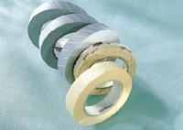  Cintas para embalaje adecuadas para varios agentes. Con o sin indicador | Para mantener el embalaje perfectamente cerrado, se utiliza una cinta adhesiva. Puede tratarse de cinta que posea o carezca de indicador químico.  Para este uso, la cinta debería poseer unas buenas cualidades adhesivas, debería ser fácil de extraer y no debería dejar residuos.  Si la cinta posee un indicador, éste debería mostrar un claro cambio de color cuando sea expuesto al proceso de esterilización.  La cinta con indicador se conoce como cinta indicadora. Cuando se utiliza para procesos por vapor, también se le suele llamar cinta para autoclave.

Bandejas y cestas
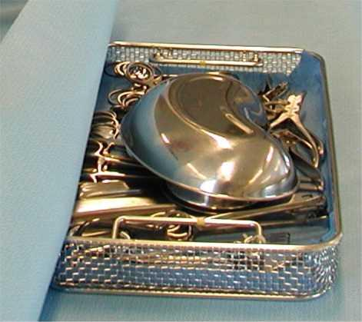  Set de instrumentos en bandeja | Para acondicionar conjuntos de instrumentos, se pueden utilizar bandejas de acero inoxidable perforadas o de malla. Están disponibles en diferentes tamaños. En muchos casos, su tamaño se basa en la Unidad de Esterilización (30cmx30cmx60cm). Este hecho asegura que sus medidas se ajustan de forma eficiente a esterilizadores, lavadoras / desinfectoras, y tamaños específicos de los materiales de embalaje.
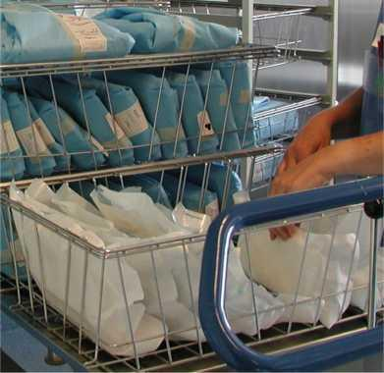  Cestas como protección para paquetes pequeños | Las cestas pueden ser utilizadas para albergar pequeños paquetes, proporcionando una protección adicional para el embalaje primario durante su manipulación. Además, pueden acondicionar estos paquetes de forma vertical, para permitir un acceso óptimo del agente esterilizante. Los tamaños de las cestas también están basados en la Unidad de Esterilización, haciéndolas compatibles con el tamaño de las bandejas, esterilizadores y lavadoras / desinfectoras.

Materiales de protección
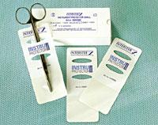  Protección del instrumental | Estos materiales pueden ser usados para prevenir que la morfología de los instrumentos pueda dañar el embalaje primario. También es una forma de proteger los instrumentos contra posibles daños y una forma de proteger al personal.  NO deberían quedar demasiado apretados alrededor del instrumental, para que el agente esterilizante pueda alcanzar la superficie total del instrumento.

Fundas anti-polvo
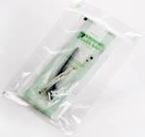  Bolsa dentro de una cubierta de polvo | Las fundas para para polvo se aplican alrededor del embalaje primario proporcionando una protección adicional y así aumentar el período de vencimiento de los productos.  La funda anti-polvo debería colocarse después de que la carga se haya enfriado lo suficiente, al menos ¡ 30 minutos después de la esterilización !

Puesto de trabajo para empaquetado
Puesto de trabajo para embalaje en bolsas de plástico | El empaquetado es una tarea que requiere una atención cuidadosa. Los instrumentos, bandejas y materiales de empaquetado necesitan ser manipulados. Por esta razón, se debería diseñar un puesto de trabajo para que estas tareas se realicen de forma eficiente y así prevenir posibles secuelas físicas sobre los trabajadores. Esta mesa debería poseer una amplia superficie de trabajo y una altura adecuada, permitiendo un fácil acceso a los materiales a acondicionar.

PRINCIPIO | CONTENIDO | ANTERIOR | SIGUIENTE | FIN

Elección de los materiales y métodos para empaquetar productos estériles (embalaje primario)
Dependiendo de lo que vaya a ser empaquetado, una posibilidad es basar su elección en los materiales y métodos que usted disponga en su centro. Varios países poseen diferentes opiniones. En muchos casos, el fabricante de los instrumentos y otros productos médicos aporta instrucciones específicas para su empaquetado y esterilización. En tal caso, estas instrucciones deberían concordar con la elección realizada. Debería validarse cualquier combinación de carga, empaquetado y proceso de esterilización. La sección siguiente puede servir como pauta para la esterilización por vapor:

Paquetes textiles
Recomendado: Dos capas de material de embalaje; doblado de tipo paquete o de tipo sobre.
Alternativa: Contenedor, bolsa de film laminado

Pequeñas cantidades de textiles y/o vendas/gasas
Recomendado: Bolsa de film laminado, también en bolsas de film dobles.
Alternativa: contenedor

Sets de instrumentos en bandejas / cestas
Recomendado Dos capas de material de embalaje: doblado de tipo paquete o en tipo sobre.
Alternativa: Contenedor, bolsa de film laminado

Instrumentos individuales:
Recomendado: Bolsa laminada, quizá en bolsas de film dobles.
Alternativa: contenedor

Recipientes y bandejas (pequeños)
Recomendado: bolsa de film laminado; lamina de papel, bolsa de papel.
Alternativa: contenedor

Recipientes y bandejas (grandes)
Recomendado: Dos capas de material de embalaje; doblado de tipo paquete o de tipo sobre.
Alternativa: bolsa de film laminado, bolsa de papel, contenedor

Catéteres, tubos, cánulas
Recomendado: Bolsa de film laminado, si es apropiado, en bolsas dobles.
Alternativa: dos capas de material de embalaje, bolsa de papel, contenedor

Endoscopios
Recomendado: Contenedor especial, bolsa de papel laminado, también bolsas dobles, bolsas de film laminado de rollo.
Alternativa: hojas de material de embalaje, bolsa de papel.

Instrumentos quirúrgicos finos (individuales o en sets)
Recomendado: Bolsas dobles de film laminado, contendor especial, dos capas de papel de embalaje en combinación con un sistema / rack de soporte.
También es posible: bolsa de papel

Prótesis mamarias
Recomendado: hoja de material de embalaje en bolsa de papel
También es posible: contenedor, bolsa de film laminado

PRINCIPIO | CONTENIDO | ANTERIOR | SIGUIENTE | FIN

Referencia de Normativas (Europeas)
Los materiales de embalaje deberían ser conformes con unos mínimos requisitos que han sido formulados por el CEN (Comisión Europea de Estándares):
EN 868-1 | Materiales y sistemas de embalaje para dispositivos médicos que van a ser esterilizados. Requisitos generales y métodos de prueba.
EN 868-2 | Materiales y sistemas de embalaje para dispositivos médicos que van a ser esterilizados - Parte 2: embalaje de esterilización. Requisitos y pruebas.
EN 868-3 | Materiales y sistemas de embalaje para dispositivos médicos que van a ser esterilizados - Parte 3: Papel para uso en la fabricación de bolsas de papel ( especificado en la parte 4 de este estándar) y en la fabricación de bolsas y rollos ( especificado en la parte 5 de este estándar) - Requisitos y métodos de prueba.
EN 868-4 | Materiales y sistemas de embalaje para dispositivos médicos que van a ser esterilizados - Parte 4: Bolsas de papel - Requisitos y métodos de prueba.
EN 868-5 | Materiales y sistemas de embalaje para dispositivos médicos que van a ser esterilizados - Parte 5: Bolsas y rollos termosellables fabricadas con papel y plástico. - Requisitos métodos de prueba.
EN 868-6 | Materiales y sistemas de embalaje para dispositivos médicos que van a ser esterilizados.- Parte 6: Papel para la fabricación de paquetes para uso medico en la esterilización por óxido de etileno o irradiación - Requisitos y métodos de prueba.
EN 868-7 | Materiales y sistemas de embalaje para dispositivos médicos que van a ser esterilizados - Parte 7: Papel adhesivo para la fabricación de paquetes termosellables para su uso medico durante la esterilización por óxido de etileno o irradiación. - Requisitos y métodos de prueba.
EN 868-8 | Materiales y sistemas de embalaje para dispositivos médicos que van a ser esterilizados - Parte 8: Contenedores re-utilizables para la esterilización por vapor en esterilizadores conformes a la EN 285 - Requisitos y métodos de prueba.

PRINCIPIO | CONTENIDO | ANTERIOR | SIGUIENTE | FIN

:: Education :: General :: Sterilization Basics :: Empaquetado | ^<>>
© 2008 WFHSS • Updated: 14 April 2008, 13:17 [GMT]

